附件2：
填涂《报名信息卡》须知
报名信息卡是机器录入报考人员信息的专用卡，报考人员信息通过填涂信息卡由机器识别和统计。不规范或错误填涂会直接影响报考人员信息的准确性或造成信息丢失，甚至影响考试的进行。因此，请报考人员务必全面了解本“须知”的内容、严格按要求完成报名信息卡的填涂。
一、填涂工具
1、黑色墨水笔：用于在报名信息卡空白格内填写汉字或数字。
2、2B铅笔：用于填涂选项和信息点。
3、软橡皮(最好是塑料橡皮)：用于擦涂需修改的铅笔印迹；严禁使用各种彩笔及碳素铅条代替2B铅笔。
二、填涂方法
l、报名信息卡的填涂分为汉字、数字填写与信息点填涂两种方式。卡中空白格用黑色墨水笔填写汉字或阿拉伯数字，信息点或选项用2B铅笔涂黑、涂满。
2、每个汉字对应4位区位码数字，一律使用人事部人事考试中心编写的《汉字----拼音----区位码速查手册》。区位码及区位码信息点不能填错、涂错，否则，信息失真。
3、姓名共有3栏。上栏“姓名”：填写汉字全名（与身份证上姓名相同），从左至右一格一个汉字；中栏“数字”：用钢笔或圆珠笔对应每个汉字填写区位码(每个汉字对应4位数字)；下栏“区位码信息点”：用2B铅笔将每个数字下面对应的信息点涂黑、涂满。（《手册》中没有的字，用“6477”填涂。）
4、报名点代码：新乡市统一为“0501”。
5、身份证号：需先在空格内填写数字，然后涂黑其对应的信息点。若身份证暂时丢失，也应填写本人正式身份证号。军人可填写军官证编号。
6、级别和专业：
级别：Ａ级，代码为１；古汉语正高级，代码为1；
Ｂ级，代码为２；古汉语副高级，代码为2；
Ｃ级，代码为３；古汉语中 级，代码为3；
专业：英语综合，代码：01；英语理工，代码：02
英语卫生，代码：03；日 语，代码：05
俄 语，代码：06；德 语，代码：07
法 语，代码：08；西班牙语，代码：09
古 汉 语，代码：10。
7、性别、学历、所学专业已列明选项，报考人员只需将与自己情况相符的选项信息框用铅笔涂黑即可。
8、专业资格：统一填涂为“40000”。毕业后专业工作年限：统一填涂为“11”
9、主管单位代码：见附件4
三、不需填涂的选项
报名信息卡中的报名序号、考试类别、出生日期、毕业时间、参加工作年限、专业职务、专业资格聘任时间、专业资格取得时间、工作单位栏不用填涂。
四、填涂技巧
为保证光电阅读器准确无误地识别所涂的信息点，填涂时要用铅笔横向涂写数字，黑度以盖住信息中的字符为准，并以涂满信息方框（方括号）为准。
五、注意事项
1、报考人员拿到报名卡后，要认真检查报名卡有无破损或污迹，若有应立即提出更换。
2、不要多涂或漏涂信息点。
3、填卡过程中，不要卷折、弄脏、弄皱、弄破报名卡，也不得在卡的正面或背面做任何标记。假如交卡时经报名工作人员验收认定不符合要求的，报考人员须再购卡重新填涂。

样表：
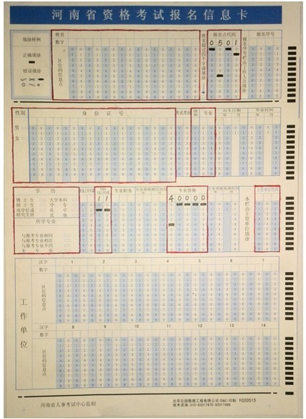

注意事项：1.方框内为必填项，请考生按照自身情况如实填写；
2.“报名点代码”、“毕业后专业工作年限”、“专业资格”统一按样表内数字填写。

